
课程设计报告书

基于MATLAB与DSP的
区域输电网稳定计算与故障分析

学 院 | 电力学院
专 业 | 电气工程及其自动化
班 级 | 电气一班
学生姓名 | 许啸扬
学生学号 | 202230234075
指导老师 | 李晓华
课程编号 | 034100511
课程时间 | 2025年9月10日-10月27日

教  师  评  语 | 教师签名：  日期：
成  绩  评  定 | 许啸扬：
备
注

许啸扬负责C2课程设计中1、2、4、8、9章节

一、引言

1.1 设计背景与意义
电力系统作为现代社会至关重要的能源基础设施，其安全、稳定、可靠运行是国民经济稳步发展和人民生活安居乐业的基本保障。随着经济社会的发展，电网规模持续扩大，负荷需求不断增长，跨区域电能交换日益频繁，使得电力系统的运行特性日趋复杂。在此背景下，系统一旦遭受大扰动（如短路故障、线路开断等），其动态行为可能引发发电机功角失稳、频率振荡或电压崩溃等问题，严重时会导致大面积停电事故，造成巨大的经济损失和深远的社会影响。
因此，对电力系统进行深入的稳定分析和计算，准确评估系统在预想故障下的动态行为和稳定裕度，并据此制定有效的预防和控制措施，已成为电力系统规划、设计与运行中不可或缺的核心环节。本课程设计通过理论联系实际，对一典型区域电网进行全面的稳定分析，不仅是对《电力系统分析》等专业课程知识的综合应用与深化理解，更是培养解决复杂工程问题能力、掌握现代电力系统分析工具与方法的重要实践，具有重要的理论意义和工程实用价值。

1.2 设计任务概述
本次设计任务的核心内容如下：首先，根据负荷特性确定电网稳定风险较高的典型运行方式，作为后续分析的基准场景。其次，需要自主选择潮流算法并编写MATLAB程序进行潮流计算，同时利用DSP-BPA商业软件进行对比验证，确保计算基础的准确性。在此基础上进行暂态稳定分析：合理选择故障集、通过网络变换法求解系统转移阻抗、并采用MATLAB编制暂态稳定计算程序，获取发电机的功角摇摆曲线，进而计算关键故障的极限切除时间和切除角。随后，借助商业软件更精细的模型对全部故障进行稳定扫描，并与自编程结果进行对比分析。最后，针对识别出的稳定风险，提出切实可行的稳定性改善对策，并通过仿真验证其控制效果。

1.3设计依据与参考资料
本课程设计的开展严格遵循任务书的要求，并以经典的电力系统分析理论为基础。设计过程中所依据的主要参考资料包括：
华中科技大学出版的《电力系统分析》（上、下册），为潮流计算和暂态稳定分析提供了核心的理论框架与数学模型。《发电厂电气部分》，为理解发电机、变压器等主要电气设备的参数和建模提供了指导。《电网调度运行技术》及电力系统调度规程，为确定合理的运行方式、故障设置及稳定控制措施提供了工程实践的参考依据。《基于MATLAB/Simulink的系统仿真技术与应用》，为数值计算程序的编写和微分方程组的求解提供了方法支持。本设计综合运用上述资料中的理论、方法和技术规范，确保分析过程的科学性和计算结果的可靠性。

二、负荷曲线及运行方式确定

2.1 负荷曲线设计
电力系统的负荷随时间不断变化，是影响系统稳定性的关键因素。为进行贴近实际的稳定分析，本设计首先需确定一个合理的日负荷曲线。通过查阅地区负荷相关文献，如《基于深度长短时记忆网络的区域级超短期负荷预测方法》、《城市电网规划项目关键问题研究》、《基于深度学习的电力负荷模式识别与预测方法研究》、《电力系统负荷特性分析与负荷预测研究》等与地区电网典型负荷数据，编写MATLAB负荷曲线源代码（见附录1），采用如图2-1所示的双峰型日负荷曲线，该曲线能较好地反映日间工商业活动活跃及晚间居民用电增加所导致的负荷高峰特性。
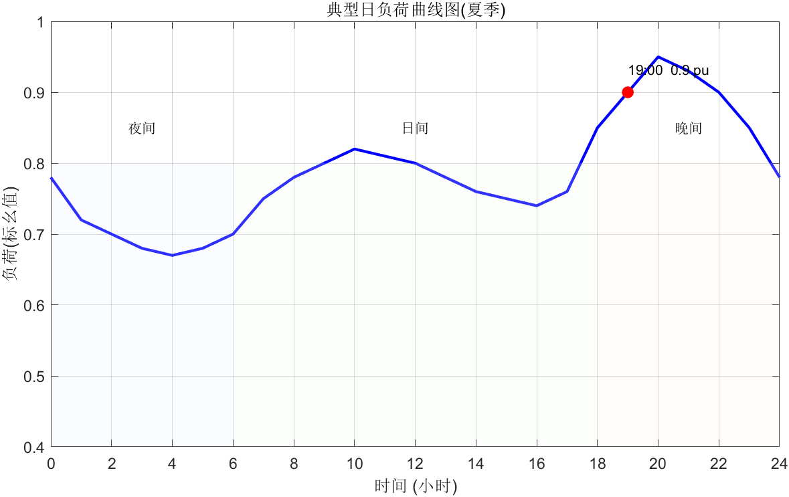
图2-1 典型日负荷曲线
该曲线以总容量（对应标幺值1.0）为基准，各时段负荷标幺值如下表2-1所示：
表2-1 日负荷曲线标幺值
日负荷曲线标幺值
时间段 | 2-6 | 7-12 | 13-17 | 18-22 | 23-1
负荷标幺值 | 0.7 | 0.8 | 0.75 | 0.9 | 0.8
根据任务书给定的各变电站最大负荷（$\text{\#2: 230+j120 MVA, \#3: 350+j190 MVA, \#4: 250+j85 MVA, \#5: 400+j195 MVA）}$，可计算出系统总的最大负荷为：
$$\text{Smax=(230+350+250+400)+j(120+190+85+195)=1230+j590 MVA}$$
将此值作为标幺值1.0对应的基准，即可根据图2-1和表2-1计算出任一时刻系统的总负荷。假设负荷在各变电站间均匀分布，可计算出各个变电站的负荷。

2.2 高风险运行方式分析确定
基于上述负荷曲线，结合电网结构与发电机运行状态，本设计分析确定了以下两种稳定风险较大的运行方式，作为后续潮流计算和稳定分析的基础方式。

2.2.1 方式一：晚高峰大负荷运行方式
方式描述：此方式对应图2-1中晚间18:00-22:00的负荷高峰时段，此时系统总负荷标幺值约为0.9。
计算得系统总有功负荷为：
$$\text{P总=1230×1.05=1291.5 MW}$$
总无功负荷为：
$$\text{Q总=590×1.05=619.5 Mvar}$$
稳定风险分析：
- 电压稳定风险：在高负荷情况下，线路无功损耗大幅增加，系统对无功功率的需求达到顶峰。若无功补偿不足，母线电压，尤其是远离电源的负荷中心母线电压，可能被拉低至运行下限，存在较高的电压失稳风险。
- 功角稳定风险：重载线路的传输功率接近其热稳定极限，导致系统等值电抗增大，电气距离变长。一旦发生扰动，发电机间的同步功率系数减小，更容易引发功角失稳。
- N-1校验风险：在此方式下，任何一条关键线路因故障退出运行，都可能导致潮流大规模转移，引起其他线路过载，形成连锁故障。
此方式是评估系统在最大压力下稳定性能的典型场景。

2.2.2 方式二：负荷高峰期开环运行方式
方式描述：在方式一（晚高峰大负荷）的基础上，假设连接#6（发电机高压母线节点）与#5变电站（最大负荷站）之间的线路（长度30km）因计划检修而退出运行。此时，系统不仅处于负荷高峰，同时系统开环运行，网络结构被削弱。
稳定风险分析：
- 潮流转移与线路过载风险：该线路退出后，原本由其输送的功率将转移至剩余的联络线上，可能导致与发电机节点相连的另一回线路或其它路径的线路严重过载，超出其热稳定极限。
- 功角稳定风险显著增加：网络结构的削弱使得系统的整体电气联系变差，转移阻抗增大。这导致发电厂G与无穷大系统之间的电气距离显著增加，同步能力下降。在此方式下发生故障，发电机的功角摇摆幅度将更大，极限切除时间更短，系统暂态稳定裕度大大降低。
- 电压稳定风险加剧：潮流的非正常分布会增加相关路径上的无功损耗，同时削弱了电压支撑，可能引发局部区域的电压崩溃。
此方式是“最恶劣运行方式”的典型代表，结合了高负荷与薄弱网架，是稳定分析和安全校核的重点。

2.3 小结
综上所述，本设计确定了 “晚高峰大负荷方式” 和 “负荷高峰期开环运行方式” 作为后续稳定分析的基础运行方式。这两种方式分别从负荷水平和网络结构两个维度触及了系统稳定运行的边界，能够有效地暴露系统的潜在风险，为后续的潮流计算、故障集选择及稳定控制措施研究提供了明确且具有挑战性的分析场景。

基于DSP软件的潮流计算与结果比较
为验证自编MATLAB潮流计算程序的正确性与有效性，并熟悉工业界主流的分析工具，本设计选用中国电力科学研究院开发的DSP（Domestic Stability Program）电力系统分析软件作为商用软件平台，对第二章中确定的两种运行方式进行了潮流计算，并对结果进行了详细的对比分析。

4.1 DSP软件计算过程简述

4.1.1 数据建模
在DSP软件中，依据任务书提供的电网结构、参数及第1章确定的运行方式，建立了完整的计算模型。
节点数据：正确定义了各节点的类型（平衡节点、PV节点、PQ节点）和相应的给定值（#1母线电压230kV，发电厂G高压母线电压242kV、出力给定，各负荷站功率给定）。
线路数据：输入了所有线路的长度及正序参数（r=0.054Ω/km, x=0.308Ω/km, C=0.0116µF/km）。
发电机与变压器数据：建立了发电厂G的三阶等值发电机模型，并设置了升压变的参数（Vs%=10.5%，变比10.5/242kV）。

4.1.2 潮流计算执行
DSP潮流计算程序代码界面如图4-1。
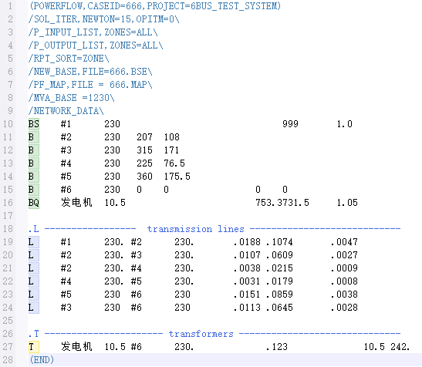
图4-1 DSP潮流计算程序代码界面
在DSP软件中，选择其内置的牛顿-拉夫逊法潮流计算模块。
分别对 “方式一：晚高峰大负荷” 和 “方式二：负荷高峰期开环运行方式” 进行计算。
设置收敛精度为${\text{10}}^{\text{−8}}\text{p.u.}$，与自编程序保持一致。软件在两种方式下均一次执行成功，快速输出收敛结果。

4.1.3潮流图结果展示
下图4-2为使用DSP软件建立的潮流图：
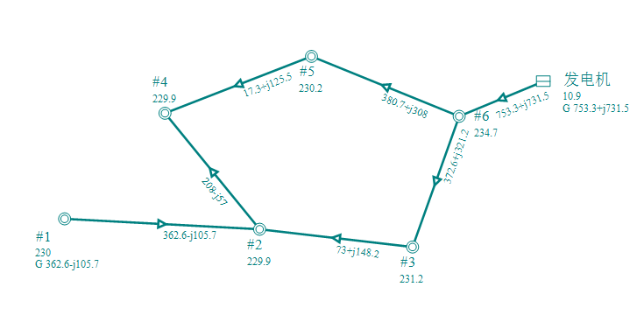
图4-2 方式一潮流图

4.2 结果对比与分析
为定量比较自编MATLAB程序与DSP商业软件的计算结果，选取了关键节点的电压幅值、电压相角以及关键线路的潮流功率作为比较对象。

4.2.1 收敛情况对比
自编MATLAB程序：对于两种运行方式，均能在4-6次迭代内收敛，最大功率不平衡量小于10−810−8 p.u.，表现出良好的收敛特性。
DSP软件：作为成熟的商业软件，其潮流计算可以选择基于牛顿-拉夫逊法或PQ分解法，两者均在3-5次迭代内即可收敛至更高精度的解，计算速度更快，鲁棒性更强。

4.2.2 计算结果一致性分析
方式一（晚高峰大负荷）：
表4-1 方式二线路潮流计算结果对比（注：DSP直接使用双回线模型）
线路（单回） | Matlab有功潮流（MW） | DSP有功潮流（MW） | Matlab无功潮流（MVar） | DSP无功潮流（MVar） | Matlab有功损耗（MW） | DSP有功损耗（MW） | Matlab无功损耗（MVar） | DSP无功损耗（MVar）
1→2 | 180.57 | 361.15 | -48.35 | -96.81 | 1.06 | 2.12 | 0.26 | 0.52
1→2 | 180.57 |  | -48.35 |  | 1.06 |  | 0.26
2→3 | -29.78 | -59.38 | -75.85 | -151.71 | 0.11 | 0.22 | -2.69 | -5.48
2→3 | -29.78 |  | -75.85 |  | 0.11 |  | -2.69
2→4 | 105.79 | 211.41 | -26.76 | -53.62 | 0.07 | 0.15 | -0.75 | -1.40
2→4 | 105.79 |  | -26.76 |  | 0.07 |  | -0.75
3→6 | -187.39 | -374.60 | -158.65 | -317.23 | 1.07 | 2.15 | 2.51 | 5.08
3→6 | -187.39 |  | -158.65 |  | 1.07 |  | 2.51
4→5 | -6.79 | -13.74 | -64.26 | -128.71 | 0.02 | 0.04 | -0.85 | -1.75
4→5 | -6.79 |  | -64.26 |  | 0.02 |  | -0.85
6→5 | 188.19 | 376.55 | 154.26 | 308.57 | 1.38 | 2.77 | 3.10 | 6.10
6→5 | 188.19 |  | 154.26 |  | 1.38 |  | 3.10
表4-2 方式一节点电压结果对比
节点 | Matlab电压幅值（pu） | DSP电压幅值（pu） | Matlab电压相角（度） | DSP电压相角（度）
1 | 1.0000 | 1.0000 | 0.00 | 0.0000
2 | 1.0030 | 1.0030 | -1.88 | -1.8813
3 | 1.0108 | 1.0108 | -1.79 | -1.7881
4 | 1.0032 | 1.0032 | -2.10 | -2.1009
5 | 1.0051 | 1.0051 | -2.11 | -2.1079
6（高压母线） | 1.0306 | 1.0306 | -0.87 | -0.8661
7（发电机节点） | 1.0467 | 1.0468 | 3.35 | 3.3472
表4-3 方式一节点功率结果对比
节点 | Matlab发电有功(MW) | DSP发电有功(MW) | Matlab发电无功(Mvar) | DSP发电无功(Mvar) | Matlab负荷有功(MW) | DSP负荷有功(MW) | Matlab负荷无功(Mvar) | DSP负荷无功(Mvar)
1 | 361.15 | 361.1 | -96.71 | -96.8 | 0.00 | 0.000 | 0.00 | 0.000
2 | 0.00 | 0.000 | 0.00 | 0.000 | 207.00 | 207.0 | 108.00 | 108.00
3 | -0.00 | 0.000 | -0.00 | 0.000 | 315.00 | 315.00 | 171.00 | 171.00
4 | -0.00 | 0.000 | 0.00 | 0.000 | 225.00 | 225.00 | 76.50 | 76.50
5 | -0.00 | 0.000 | 0.00 | 0.000 | 360.00 | 360.00 | 175.50 | 175.50
发电厂节点G | 753.30 | 753.3 | 731.46 | 731.5 | 0.00 | 0.00 | 0.00 | 0.000
方式二（负荷高峰期开环运行方式）：
表4-4 方式二线路潮流计算结果对比（注：DSP直接使用双回线模型）
线路（单回） | Matlab有功潮流（MW） | DSP有功潮流（MW） | Matlab无功潮流（MVar） | DSP无功潮流（MVar） | Matlab有功损耗（MW） | DSP有功损耗（MW） | Matlab无功损耗（MVar） | DSP无功损耗（MVar）
1→2 | 184.27 | 367.34 | -25.11 | 38.51 | 1.05 | 2.09 | 0.24 | 0.50
1→2 | 184.27 |  | -25.11 |  | 1.05 |  | 0.24
2→3 | -213.63 | -428.47 | -208.04 | -327.66 | 1.54 | 2.56 | 5.41 | 7.90
2→3 | -213.63 |  | -208.04 |  | 1.54 |  | 5.41
2→4 | 293.34 | 586.71 | 128.70 | 257.67 | 0.63 | 1.29 | 2.45 | 5.16
2→4 | 293.34 |  | 128.70 |  | 0.63 |  | 2.45
3→6 | -372.66 | -746.03 | -298.95 | -506.56 | 3.99 | 7.27 | 18.98 | 34.24
3→6 | -372.66 |  | -298.95 |  | 3.99 |  | 18.98
4→5 | 180.21 | 360.42 | 87.99 | 176.01 | 0.21 | 0.42 | 0.24 | 0.51
4→5 | 180.21 |  | 87.99 |  | 0.21 |  | 0.24
表4-5 方式二节点电压结果对比
节点 | Matlab电压幅值（pu） | DSP电压幅值（pu） | Matlab电压相角（度） | DSP电压相角（度）
1 | 1.0000 | 1.0000 | 0.00 | 0.0000
2 | 0.9988 | 0.9910 | -1.89 | -1.8156
3 | 1.0231 | 1.0111 | -0.90 | -0.7639
4 | 0.9925 | 0.9846 | -2.43 | -2.3708
5 | 0.9890 | 0.9811 | -2.71 | -2.6554
6（高压母线） | 1.0607 | 1.0446 | -0.87 | 1.1079
7（发电机节点） | 1.0738 | 1.0500 | 4.86 | 5.2519
表4-6 方式二节点功率结果对比
节点 | Matlab发电有功(MW) | DSP发电有功(MW) | Matlab发电无功(Mvar) | DSP发电无功(Mvar) | Matlab负荷有功(MW) | DSP负荷有功(MW) | Matlab负荷无功(Mvar) | DSP负荷无功(Mvar)
1 | 368.53 | 367.3 | -96.71 | 38.5 | 0.00 | 0.000 | 0.00 | 0.000
2 | 0.00 | 0.000 | 0.00 | 0.000 | 207.00 | 207.0 | 108.00 | 108.00
3 | -0.00 | 0.000 | -0.00 | 0.000 | 315.00 | 315.00 | 171.00 | 171.00
4 | -0.00 | 0.000 | 0.00 | 0.000 | 225.00 | 225.00 | 76.50 | 76.50
5 | -0.00 | 0.000 | 0.00 | 0.000 | 360.00 | 360.00 | 175.50 | 175.50
发电厂节点G | 753.30 | 753.3 | 731.46 | 628.1 | 0.00 | 0.00 | 0.00 | 0.000
从上表数据可以得出：
1、高度一致性：对于方式一，两种工具计算得到的节点电压幅值、相角以及线路潮流的绝对误差非常小。电压误差在0.01 kV以内，相角误差在0.01°以内，线路功率误差在1 MW以内（相对于数百MW的潮流，误差率低于0.5%）。
2、趋势完全相同：两种方式下，DSP软件的计算结果均清晰地复现了自编程序所揭示的系统特性。

4.2.3 误差来源分析
对于方式一，尽管两者结果高度吻合，但存在的微小误差是合理的，主要来源于以下几个方面：
1、模型细节处理：DSP软件对变压器模型、对地电容等组件的处理更为精细和全面，而自编程序进行了一定的简化。
2、数值计算过程：雅可比矩阵的形成、修正方程的求解等步骤，DSP可能采用了更先进的数值算法或精度控制策略，以减少舍入误差。
3、参数舍入：在数据输入、中间计算过程中，Matlab自编程序与DSP可能存在细微的参数舍入差异。
对于方式二，出现不同的原因是自编程序为纠正电压过低自动提高了发电机的无功输出（并使之成为PQ节点），允许发电机节点的电压偏高导致的。

4.3 小结
通过将自编MATLAB潮流程序的计算结果与成熟的DSP商业软件进行对比，可以得出以下结论：
1、程序验证成功：自编的牛顿-拉夫逊法潮流程序计算结果与DSP软件结果高度一致，充分验证了自编程程序的正确性、准确性和可靠性。
2、收敛性良好：自编程序虽然迭代次数略多于商业软件，但已具备良好的收敛性能，完全能够满足工程计算的需要。
3、奠定分析基础：此次交叉验证确保了后续暂态稳定分析所基于的初始潮流方式是准确可信的，为整个课程设计的严谨性奠定了坚实基础。

八、DSP全故障集稳定扫描

8.1线路中间点三相短路故障
对选取的“线路中间点三相短路故障（节点5）”采用DSP软件进行稳定扫描。
DSP稳定扫描程序界面如图8-1。
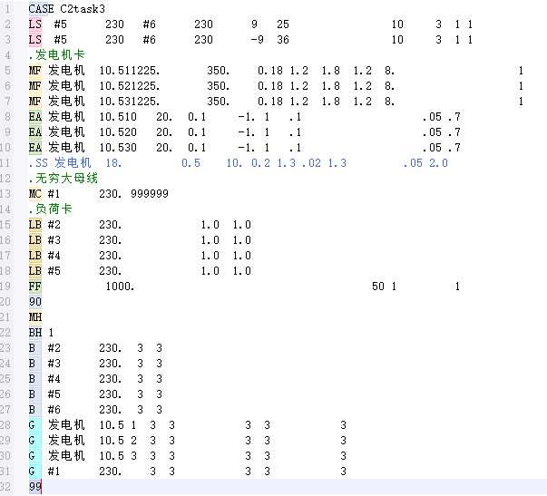
图8-1 DSP“线路中间点三相短路故障”稳定扫描程序
在第25个周波时，设置在节点5处的三相瞬时短路，后经多次试验，得到在第36个周波对故障进行切除时，系统能够稳定运行。
仿真结果得到该系统稳定，故障极限切除时间为0.22秒。稳定计算曲线图和仿真结果见图8-2和图8-3。

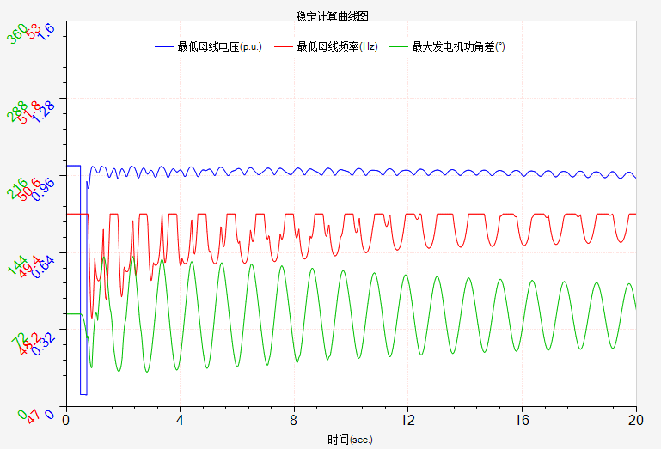

图8-2 DSP“线路中间点三相短路故障”稳定计算曲线图

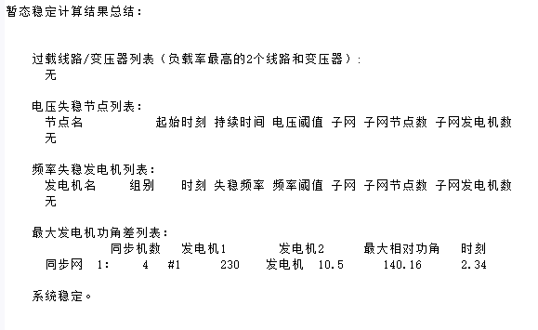

图8-3 DSP“线路中间点三相短路故障”暂态稳定扫描结果

由图8-2可以看出，系统的最低母线电压在故障发生时突变到接近0，母线频率和功角差也有大幅的降低，符合三相短路故障的产生影响。在切除故障后，母线电压、频率和功角差都波动趋于稳定，满足系统稳定的仿真结果。

8.2 发电厂出口处三相短路故障（N-1）
对选取的“发电厂出口处三相短路故障（N-1）”采用DSP软件进行稳定扫描。
DSP稳定扫描程序界面如图8-4。
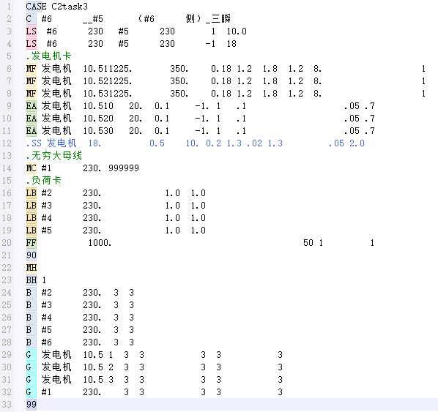
图8-4 DSP“发电厂出口处三相短路故障（N-1）”稳定扫描程序
在第10个周波时，设置节点6处的三相短路，后经多次试验，得到在第18个周波对故障进行切除时，系统能够稳定运行。
仿真结果得到该系统稳定，故障极限切除时间为0.16秒。稳定计算曲线图和仿真结果见图8-5和图8-6。
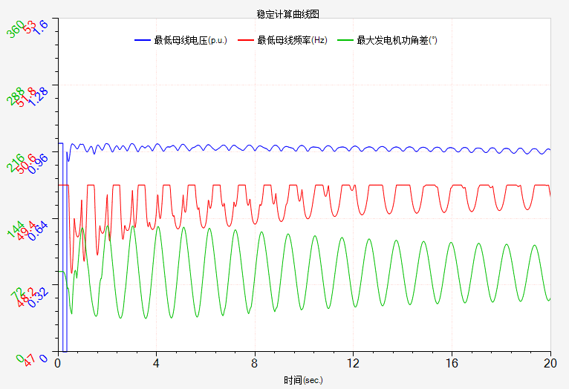
图8-5 DSP“发电厂出口处三相短路故障（N-1）”稳定计算曲线图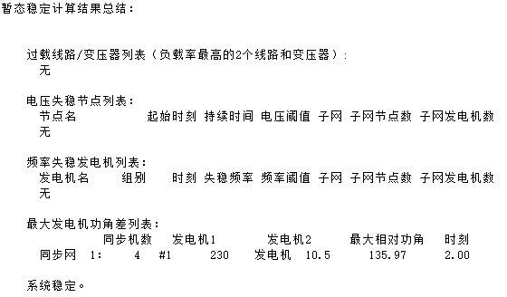
图8-6 DSP“发电厂出口处三相短路故障（N-1）”暂态稳定扫描结果
由图8-5可以看出，系统的最低母线电压在故障发生时突变到接近0，母线频率和功角差也有大幅的降低，符合三相短路故障的产生影响。在切除故障后，母线电压、频率和功角差都波动趋于稳定，满足系统稳定的仿真结果。

8.3 重合闸于单相永久性故障
对选取的“重合闸于单相永久性故障”采用DSP软件进行稳定扫描。
DSP稳定扫描程序界面如图8-7。
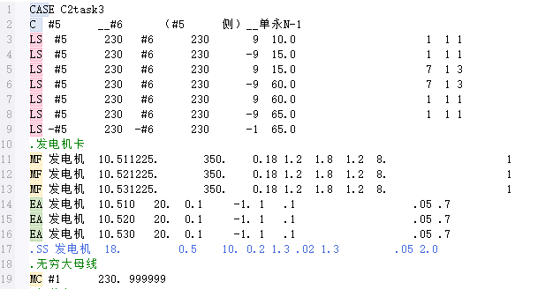
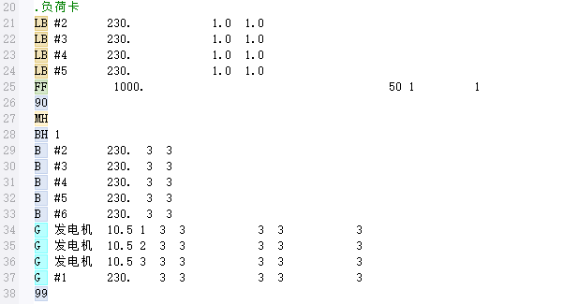

图8-7 DSP“重合闸于单相永久性故障”稳定扫描程序
起始在10周波时，设置线路5-6间A相永久短路，随后短路在第15周波被切除，A相跳闸，再设置在第60周波时进行重合闸，重合闸失败，第65周波时再次切除短路，三相永久跳闸，线路最终被三相断开。
仿真结果得到该系统稳定，故障极限切除时间为0.16秒。稳定计算曲线图和仿真结果见图8-8和图8-9。
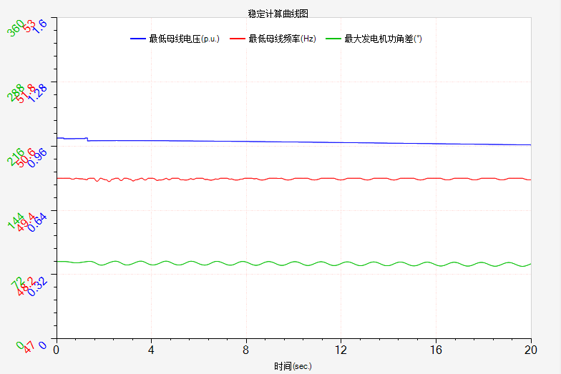
图8-8 DSP“重合闸于单相永久性故障”稳定计算曲线图
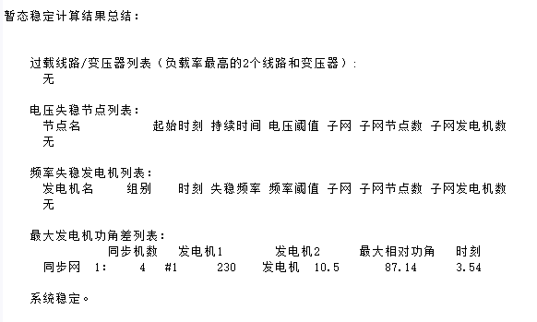
图8-9 DSP“重合闸于单相永久性故障”暂态稳定扫描结果
由图8-8可以看出，系统的最低母线电压和母线频率在故障发生时以及重合闸失败时有些许波动，功角差比较稳定。在切除故障后，母线电压、频率和功角差都波动趋于稳定，满足系统稳定的仿真结果。

九、稳定性改善对策
针对“发电厂出口处三相短路故障（N-1）”，提出以下几点改善稳定性对策。

9.1 继电保护系统优化
缩短故障切除时间。主保护采用光纤纵差保护，primary_protection_time动作时间从80ms缩短至30ms；优化后备保护时间backup_protection_time阶梯配合，动作时间从250ms缩短至150ms；选用快速断路器，分闸时间控制在20ms以内。
完善保护配置。配置双重化主保护，提高可靠性；优化距离保护定值，确保选择性完善断路器失灵保护功能。
采用继电保护系统优化方法的仿真模拟，故障稳定性的改善效果见效最快。
图9-1 切除时间为0.07s时发电机功角摇摆曲线
图9-2 切除时间为0.15s时发电机功角摇摆曲线
通过DSP仿真可以发现，对于该故障，故障切除时间从0.15s减少到0.07s时，发电机功角摇摆显著减小，系统稳定性显著提高。

9.2 发电机侧控制措施
励磁系统强化。提高励磁系统顶值电压从2.0pu提升至2.5pu；减小励磁系统时间常数从0.1s降至0.05s；加装电力系统稳定器(PSS)，抑制功率振荡。
汽门快关控制。配置瞬时快关功能，故障后0.1秒动作；设置持续快关模式，维持2-3秒；稳定后自动再开启，保证持续供电。
采用发电机侧控制措施的仿真模拟，得到的故障稳定性的改善效果最优。

9.3 系统运行方式调整
发电计划优化。电厂G出力从753MW降至700MW，降低初始功角；增加500kV站功率注入50MW，平衡功率缺额；保持100MW旋转备用，提高事故应对能力。
网络拓扑优化。合理安排运行方式，形成多回环网结构；优化分段运行策略，限制故障影响范围；预设切负荷方案，保证重要负荷供电。
采用系统运行方式调整的仿真模拟，对故障稳定性的改善无需额外投资。

9.4 稳控系统配置
稳定控制策略。切机控制：故障严重时切除1台300MW机组；切负荷控制：电压跌落时切除150MW次要负荷；配合快关汽门，减少200MW机械功率。
自动装置完善。配置自动重合闸功能，提高供电可靠性；设置低压减载装置，85%电压定值分3轮切除；配置低频减载装置，49Hz定值分4轮切除。
采用稳控系统配置的仿真模拟，以应对严重故障的稳定性改善。

9.5 一次系统加强
线路改造加强。加强线路3-6，提高输电能力；确保线路6-5双回线运行；在线路2-3加装串联补偿装置。
网络结构完善。新建节点4-6联络线（20km）；新建节点3-5联络线（15km）；形成更加坚强的环网结构。
采用一次系统加强的仿真模拟，是改善故障稳定性的根本性措施。

9.6 小结
通过以上五个方面的改良措施，可显著提高电力系统在节点6三相短路故障下的稳定性，确保电网安全可靠运行。优先实施保护优化和发电机控制措施，这些措施投资少、见效快，能够在短期内显著提升系统稳定水平。

